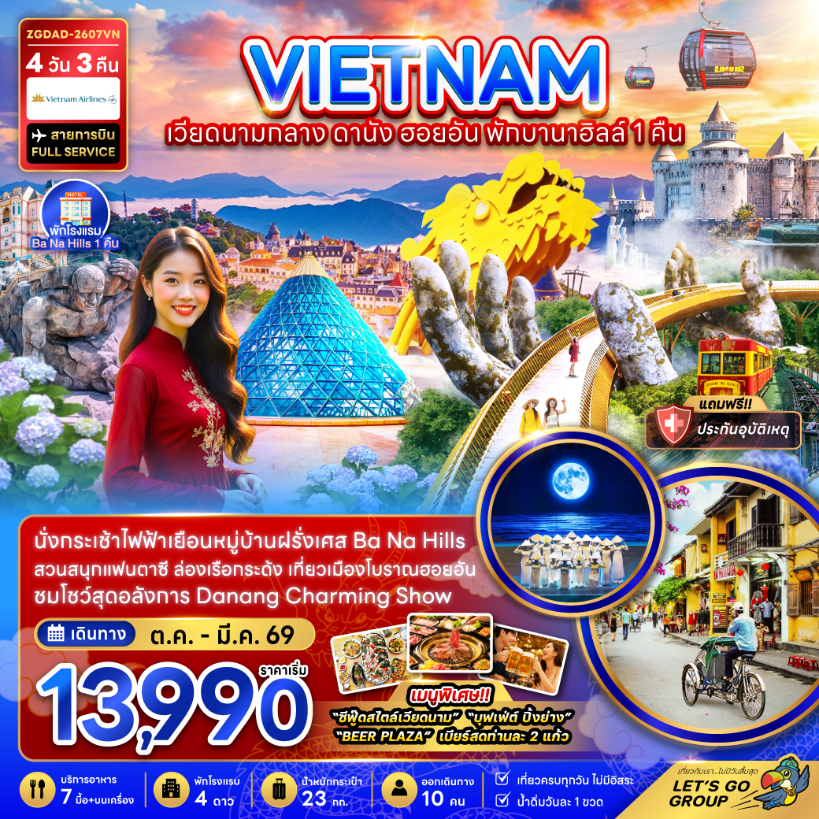

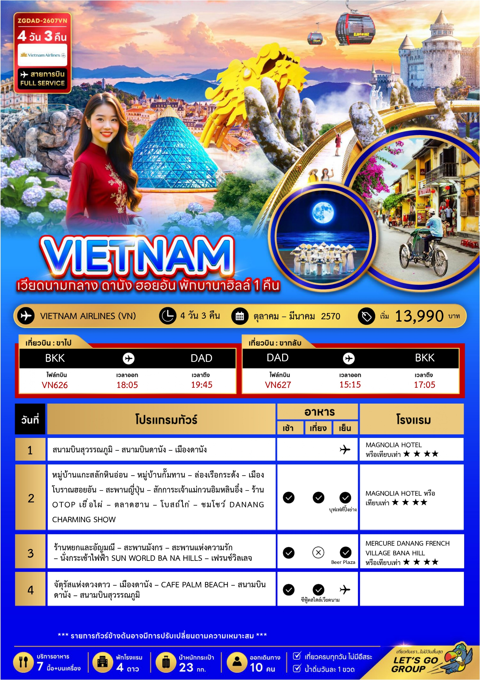
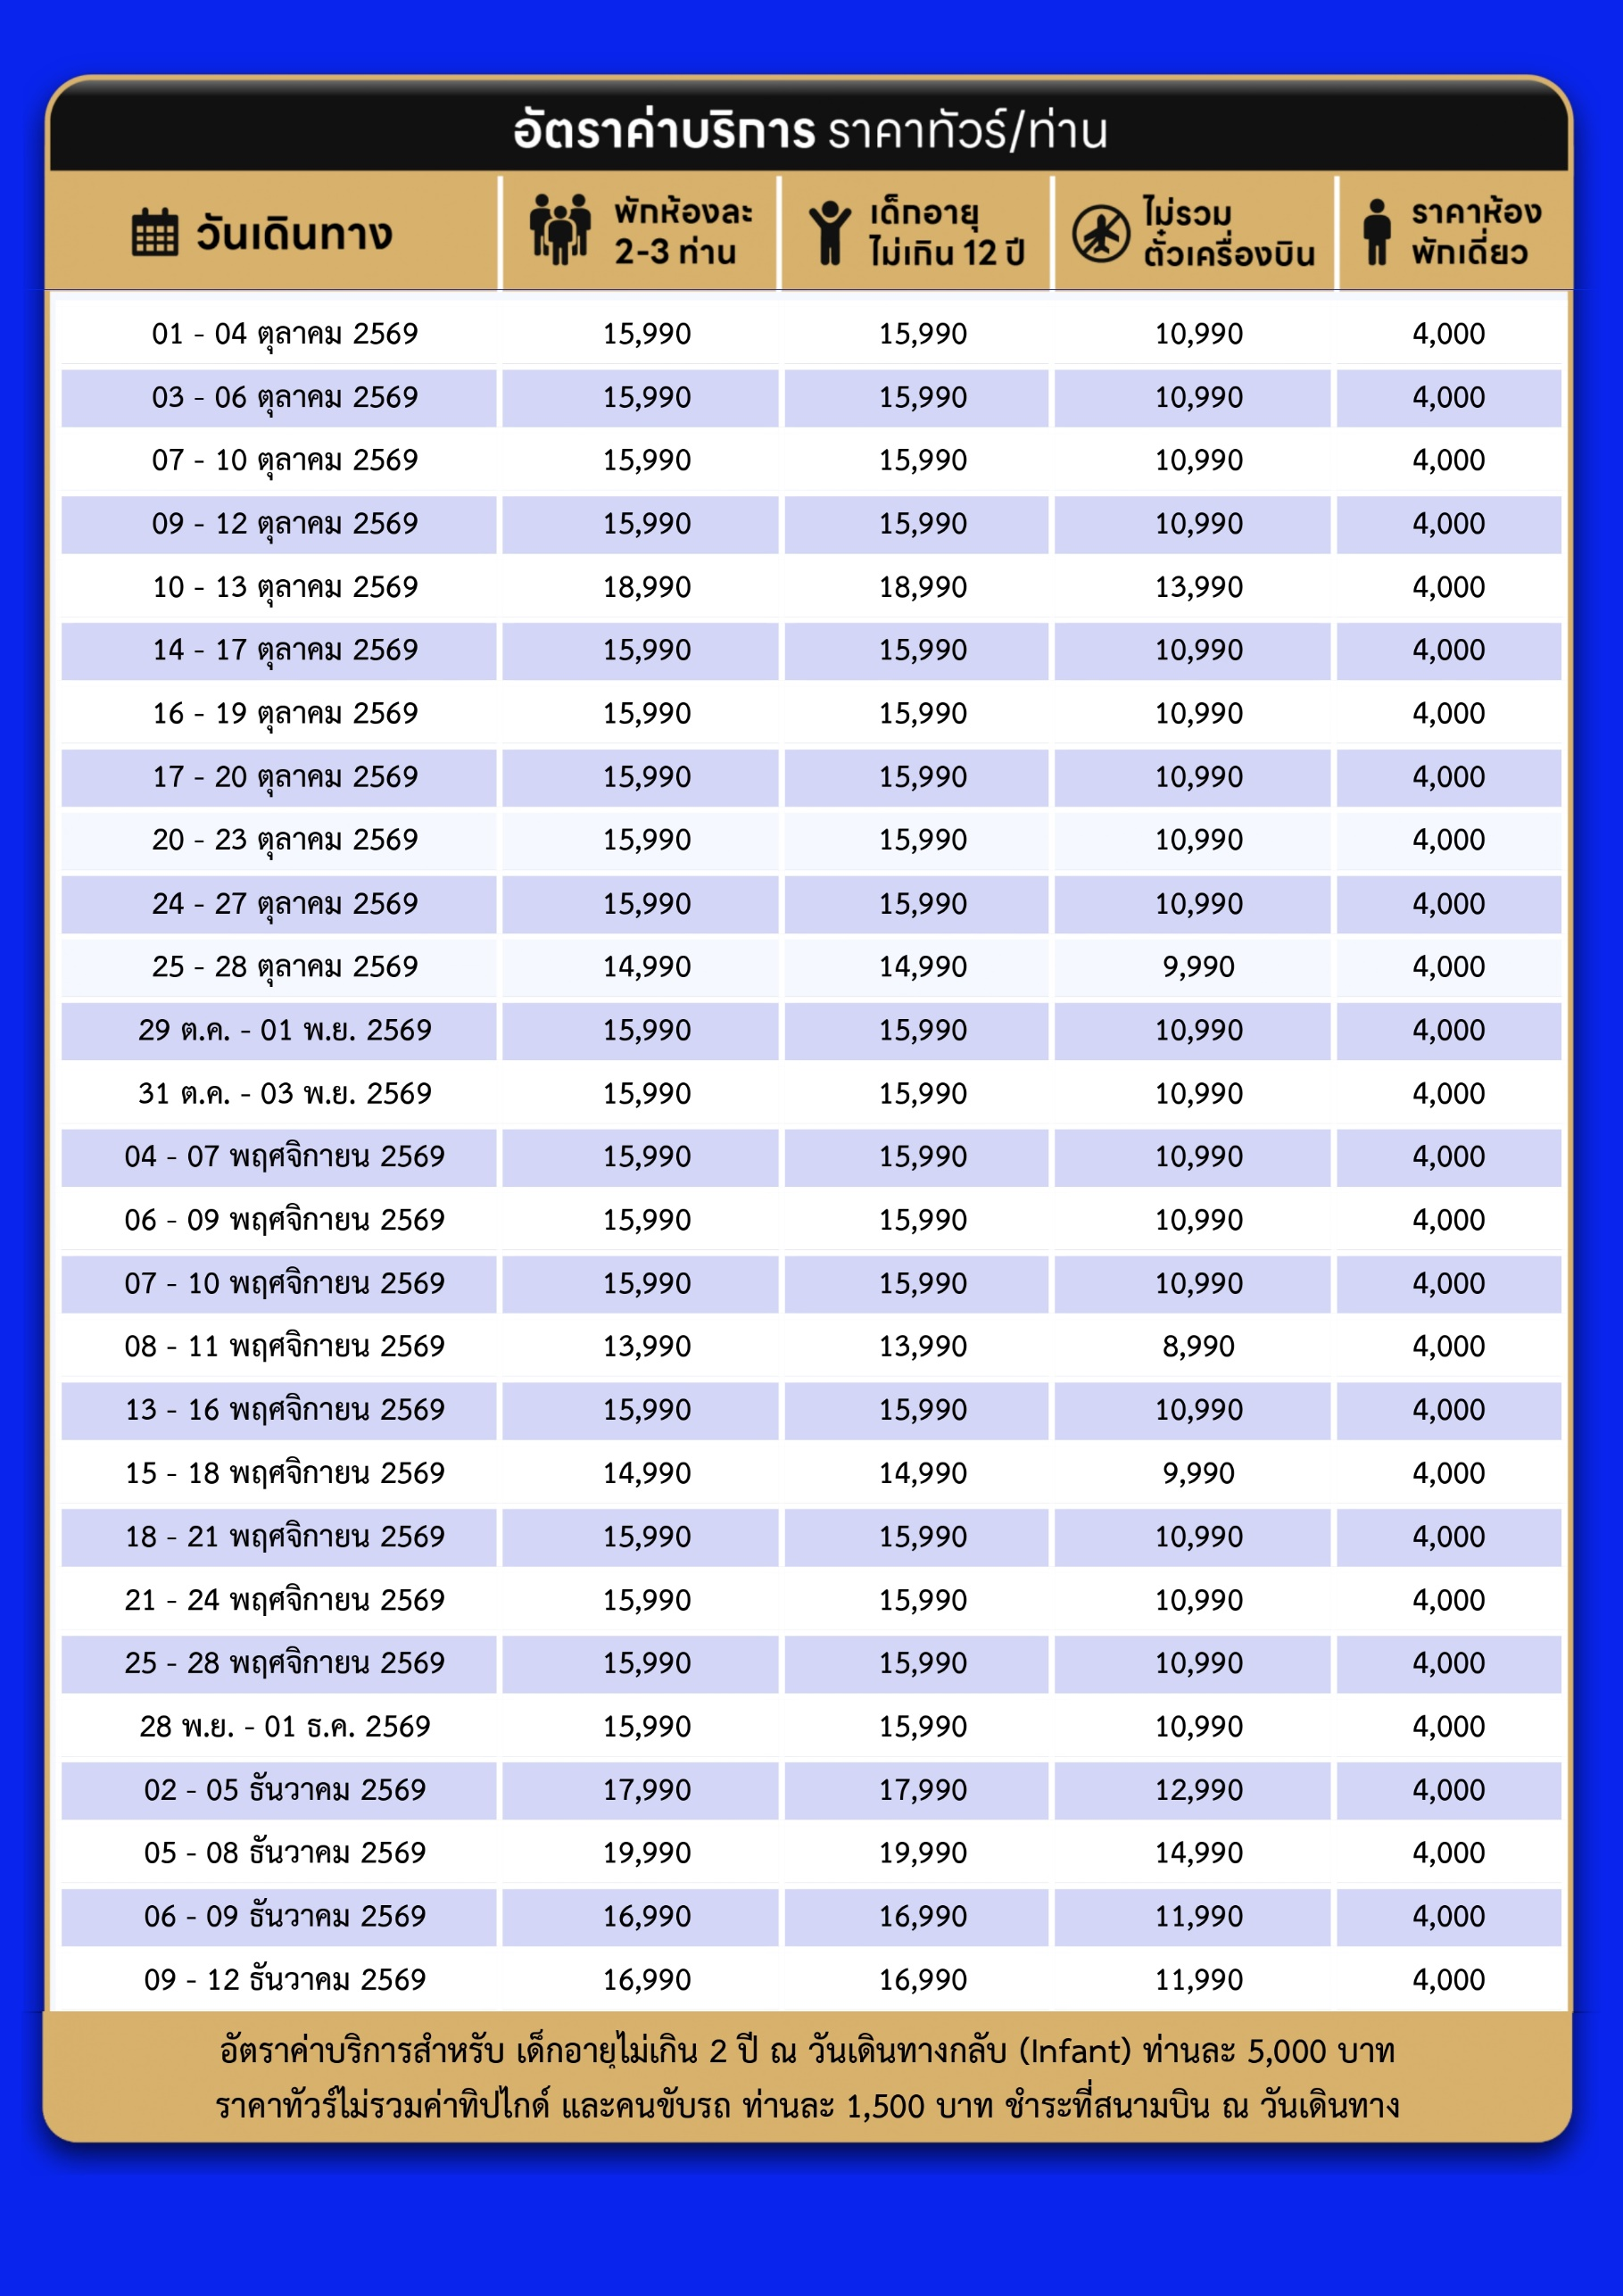
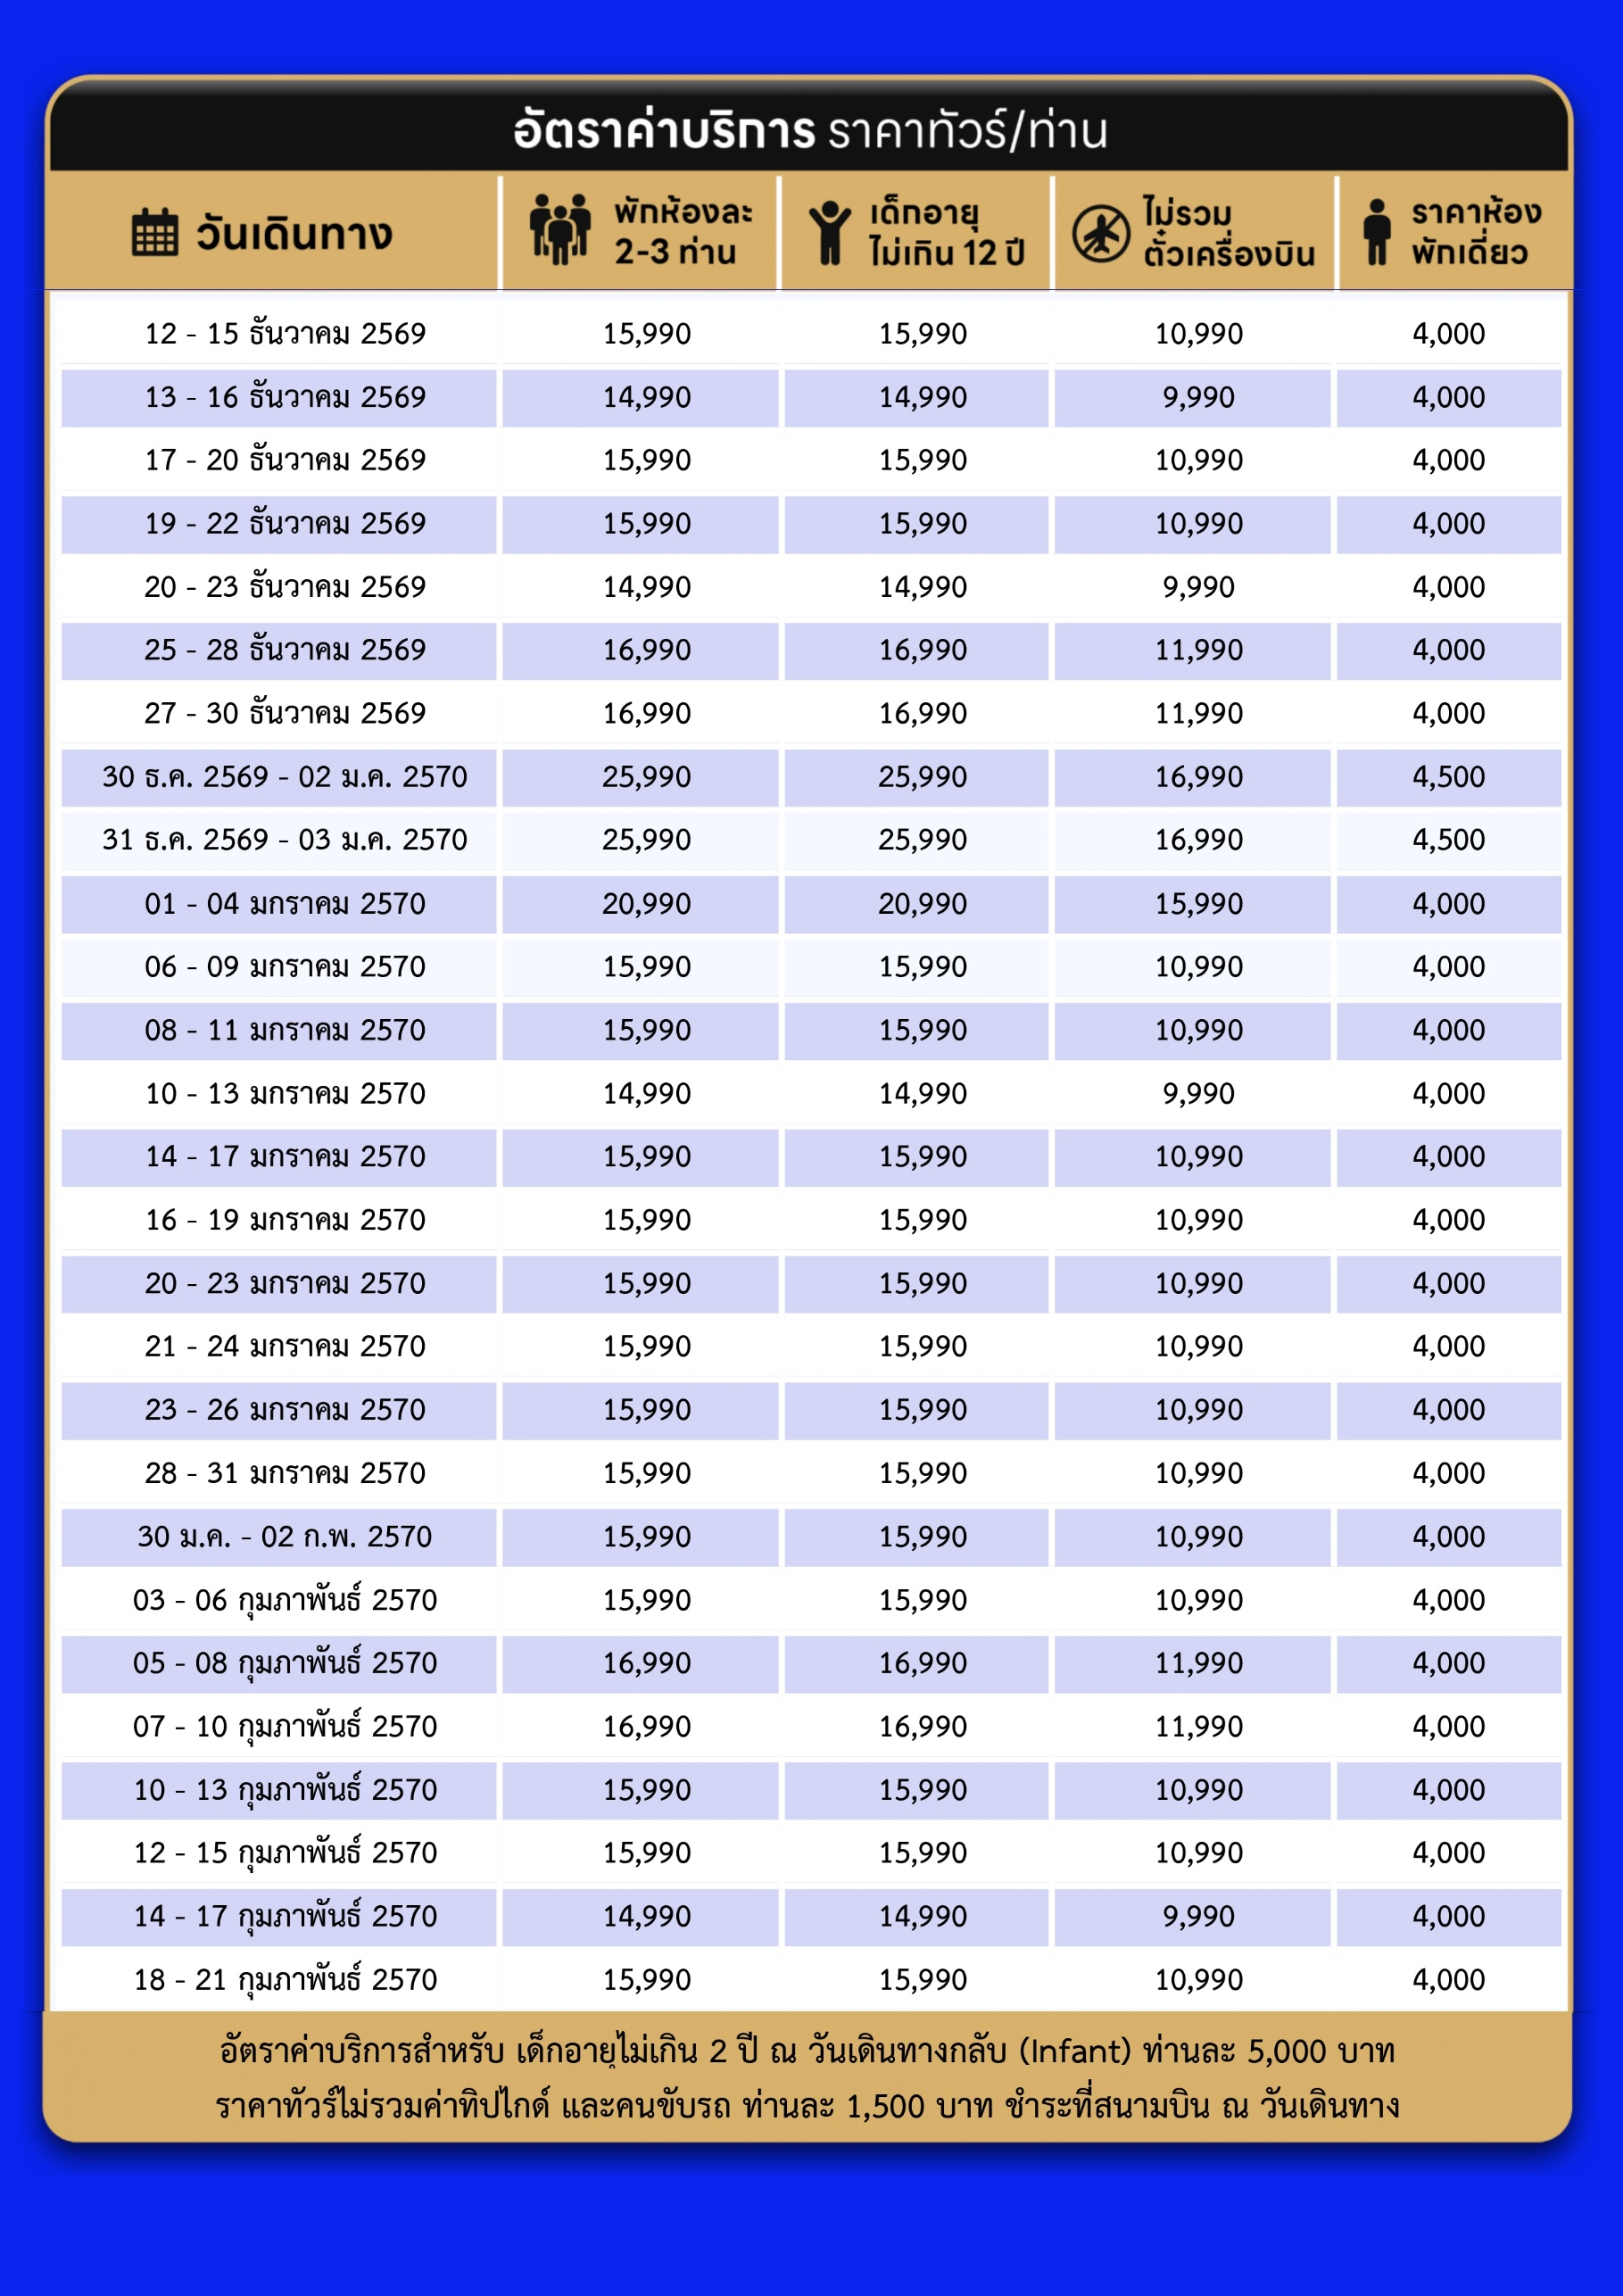
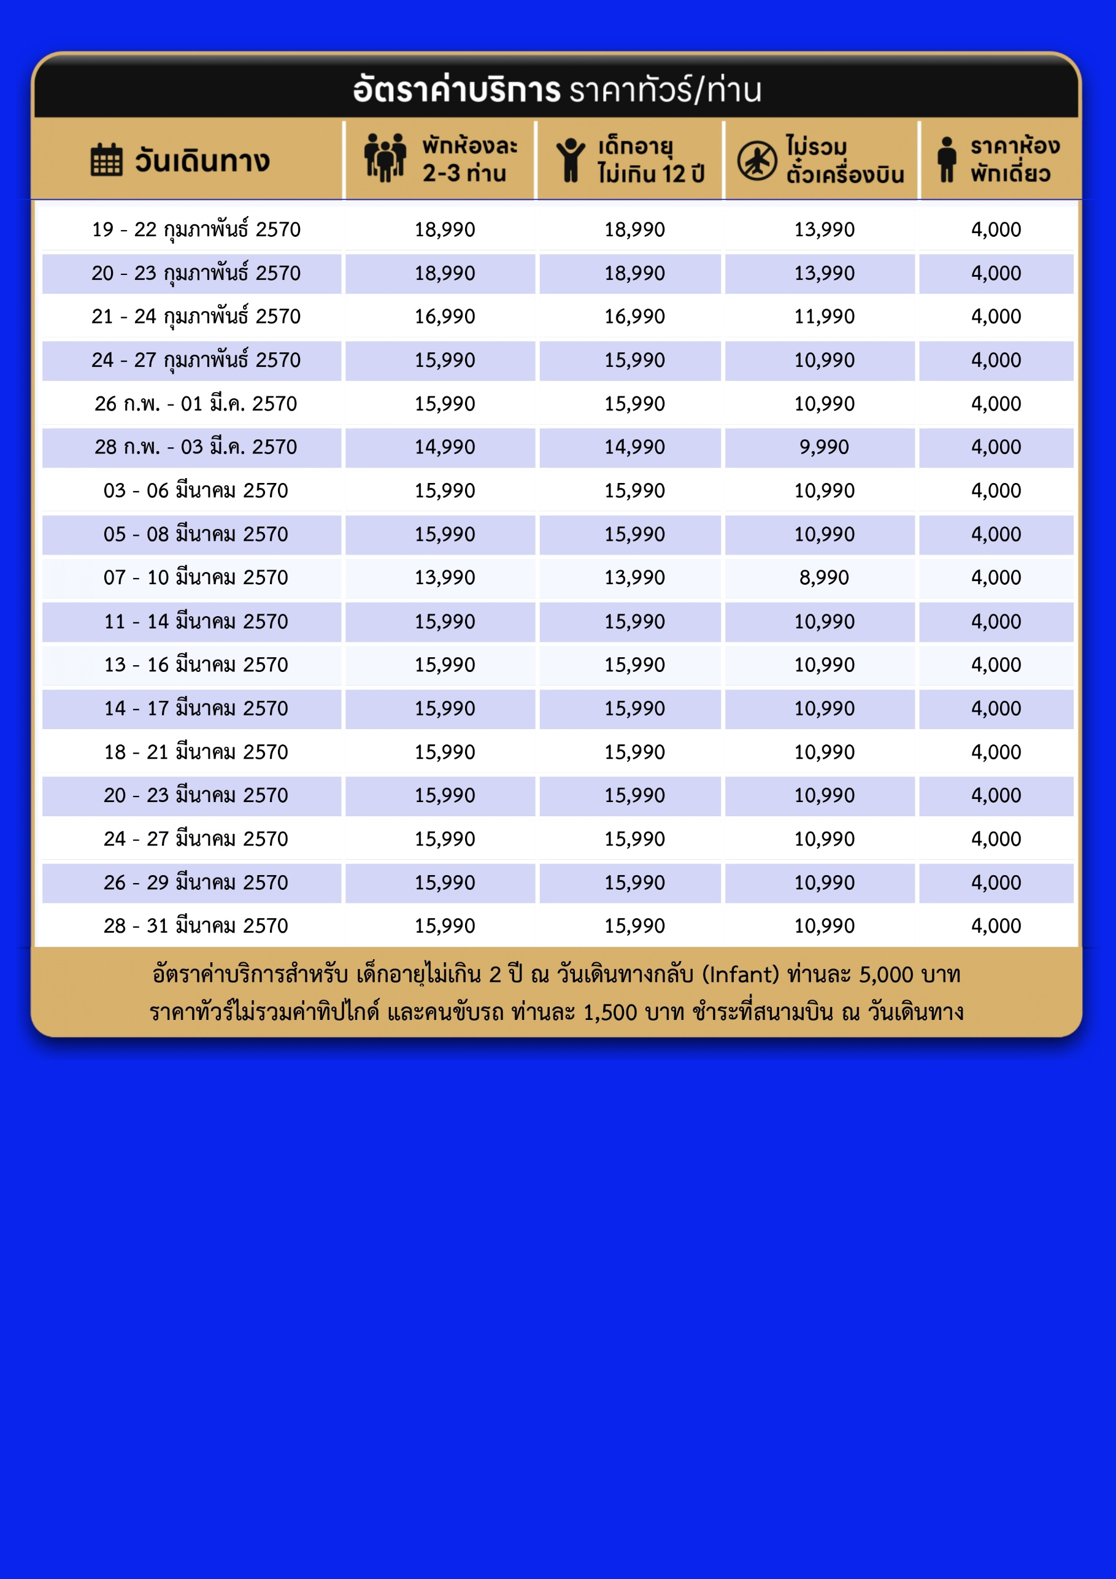
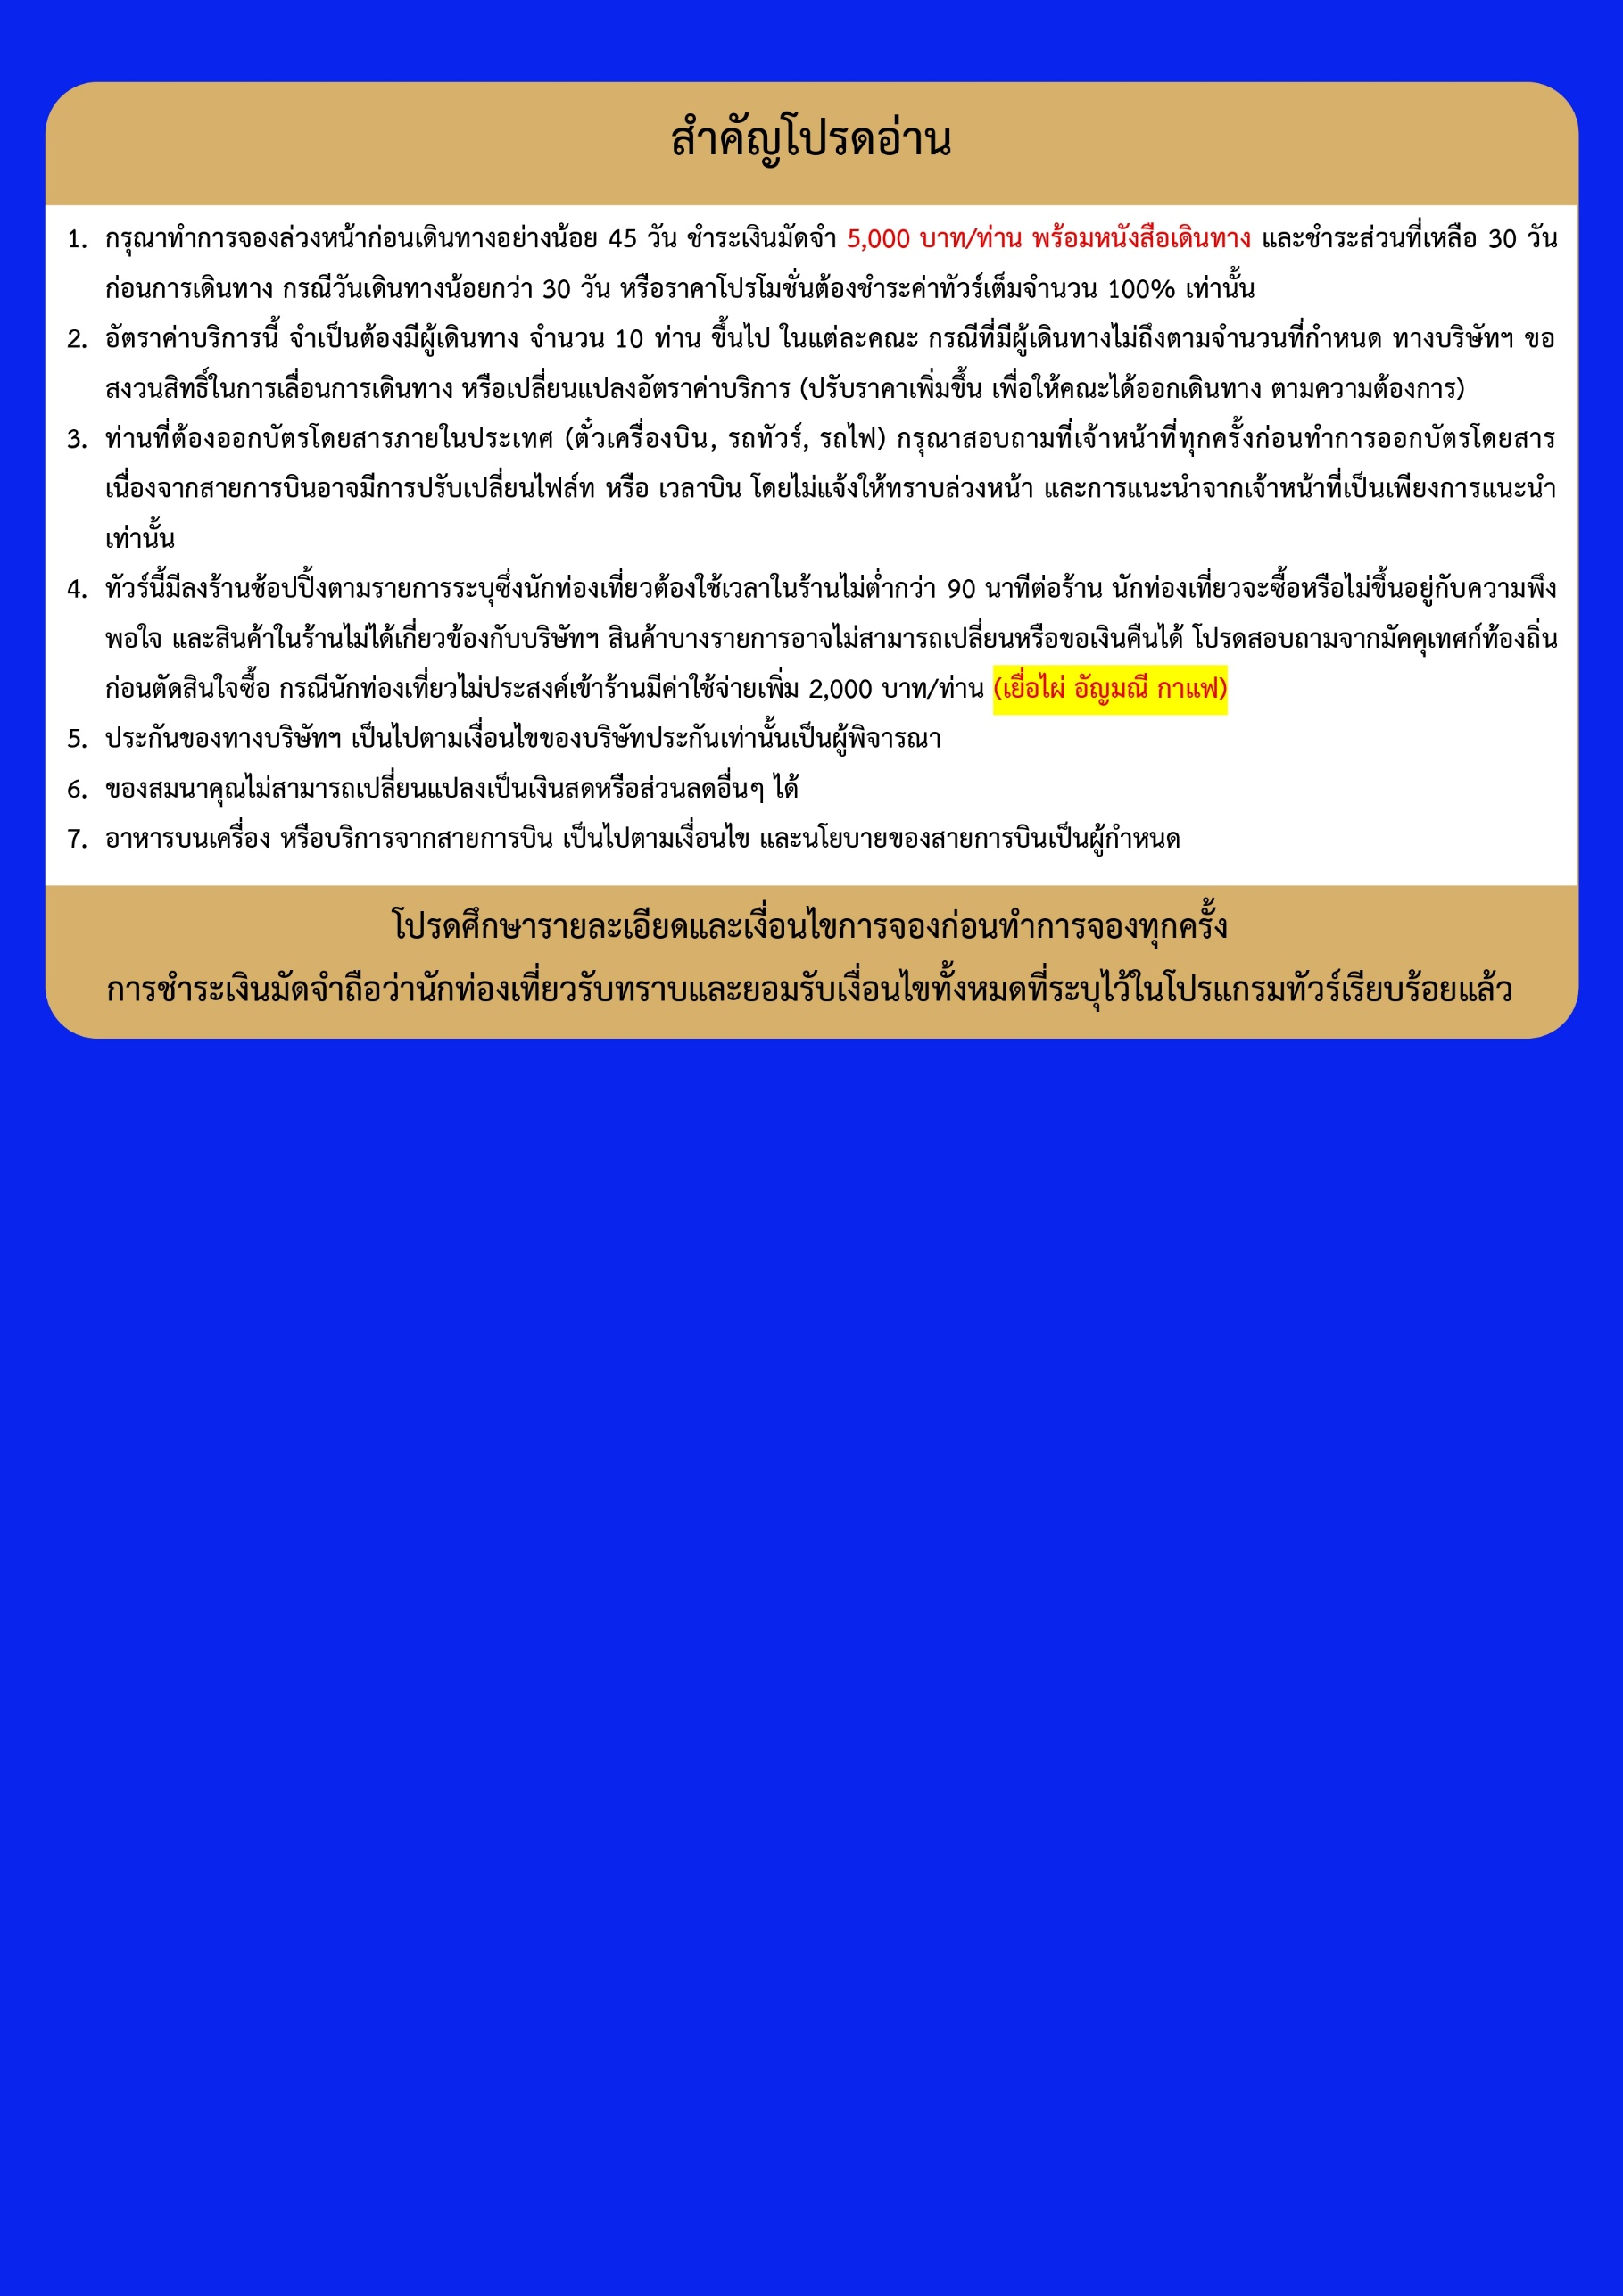
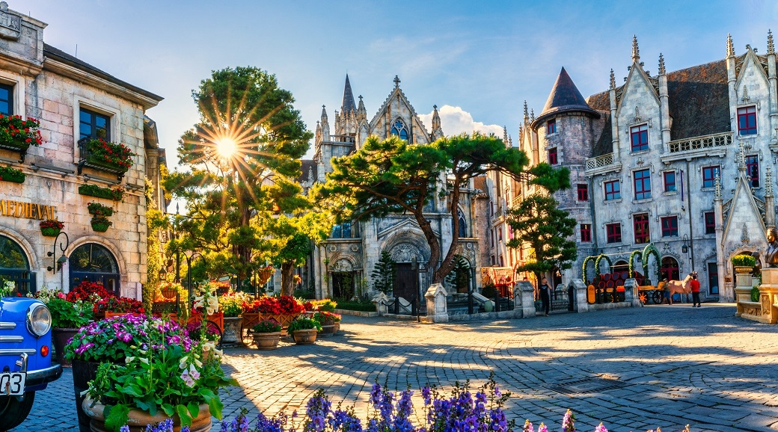

Day1 สนามบินสุวรรณภูมิ – สนามบินดานัง – เมืองดานัง

15.00 พร้อมกันที่ สนามบินสุวรรณภูมิ อาคารผู้โดยสารขาออก เคาน์เตอร์สายการบิน VIETNAM AIRLINES โดยมีเจ้าหน้าที่ เลทส์โกกรุ๊ป ให้การต้อนรับ และ อำนวยความสะดวกในการเช็คอินให้แก่ท่าน
18.05 นำท่านเดินทางสู่ สนามบินดานัง ประเทศเวียดนาม เที่ยวบินที่ VN626 (บริการอาหารและเครื่องดื่มบนเครื่อง)
19.45 เดินทางถึง สนามบินดานัง ประเทศเวียดนาม หลังจากนั้นนำผ่านด่านตรวจคนเข้าเมือง รับกระเป๋าสัมภาระ หลังจากนั้นออกเดินทางท่องเที่ยวตามรายการ
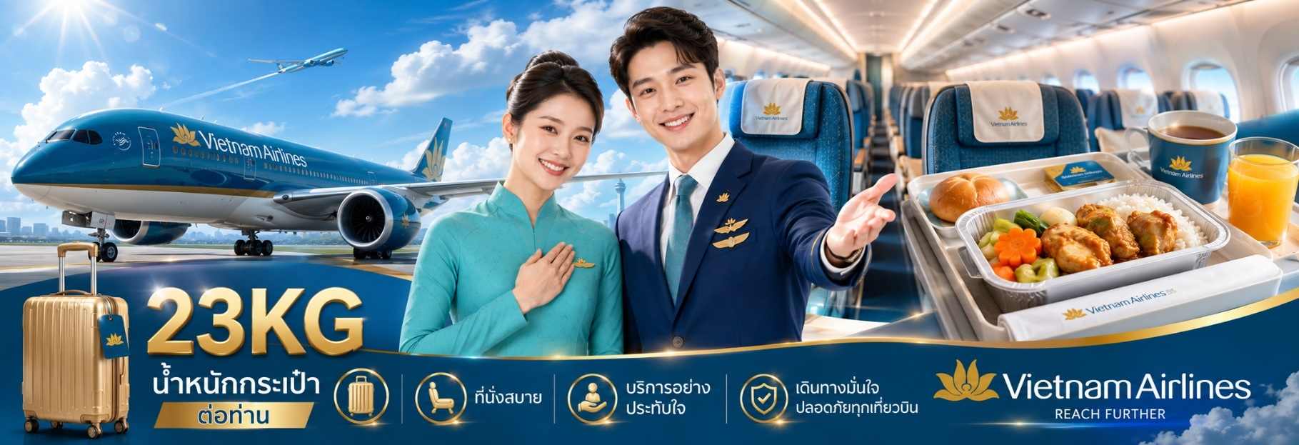
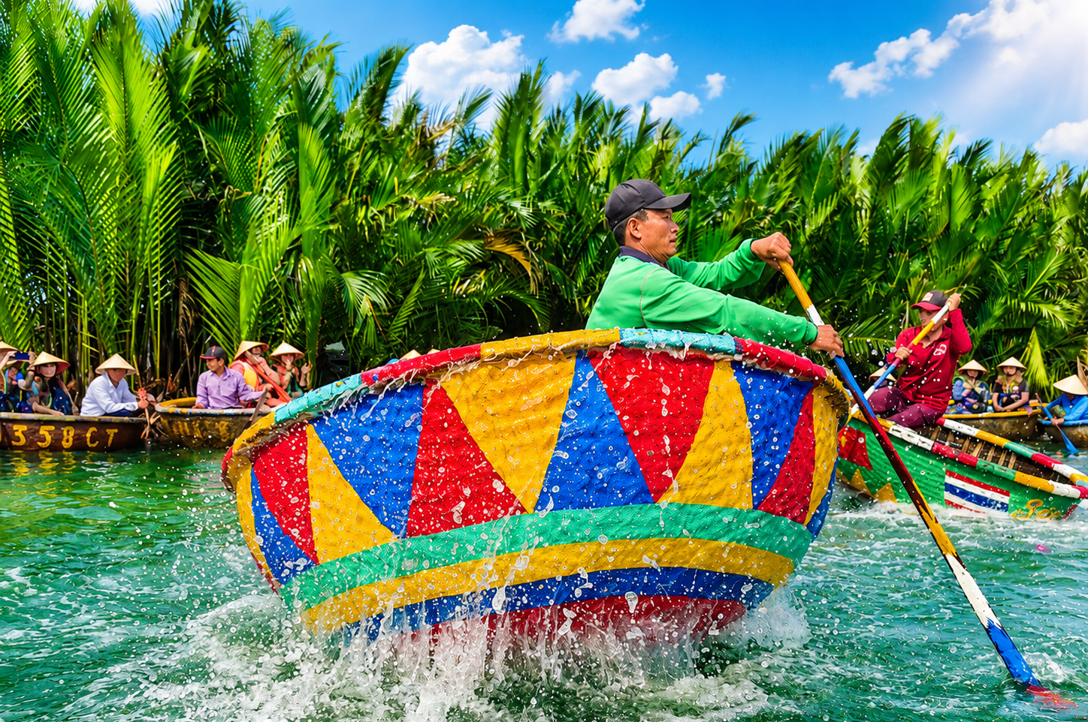

นำท่านเดินทางสู่ เมืองดานัง เมืองท่าสำคัญริมชายฝั่งทะเลจีนใต้ ศูนย์กลางเศรษฐกิจของภาคกลางเวียดนาม โดดเด่นด้วยการผสมผสานระหว่างธรรมชาติ วัฒนธรรม และความทันสมัย เป็นที่ตั้งของสถานที่ท่องเที่ยวยอดนิยม เช่น สะพานมังกร และบานาฮิลล์ พร้อมชายหาดที่สวยงามและบรรยากาศน่าประทับใจ
ที่พัก MAGNOLIA HOTEL เทียบเท่าหรือระดับ 4 ดาวท้องถิ่น

Day2 หมู่บ้านแกะสลักหินอ่อน – หมู่บ้านกั๊มทาน – ล่องเรือกระด้ง – เมืองโบราณฮอยอัน
– สะพานญี่ปุ่น – สักการะเจ้าแม่กวนอิมหลินอึ๋ง – ร้าน OTOP เยื่อไผ่ – ตลาดฮาน – โบสถ์ไก่
– ชมโชว์ DANANG CHARMING SHOW

เช้า บริการอาหารเช้า ณ ห้องอาหารของโรงแรม
นำท่านเดินทางสู่ หมู่บ้านแกะสลักหินอ่อน เยี่ยมชมหมู่บ้านแกะสลักหินอ่อนชื่อดังแห่งเมืองดานัง แหล่งรวมงานศิลปะหัตถกรรมอันประณีต ถ่ายทอดภูมิปัญญาท้องถิ่นผ่านการแกะสลักหินอ่อนหลากหลายรูปแบบ ทั้งพระพุทธรูป ของตกแต่ง และงานศิลป์สุดวิจิตร พร้อมเลือกซื้อของฝากและชมขั้นตอนการผลิตแบบดั้งเดิมอย่างใกล้ชิด

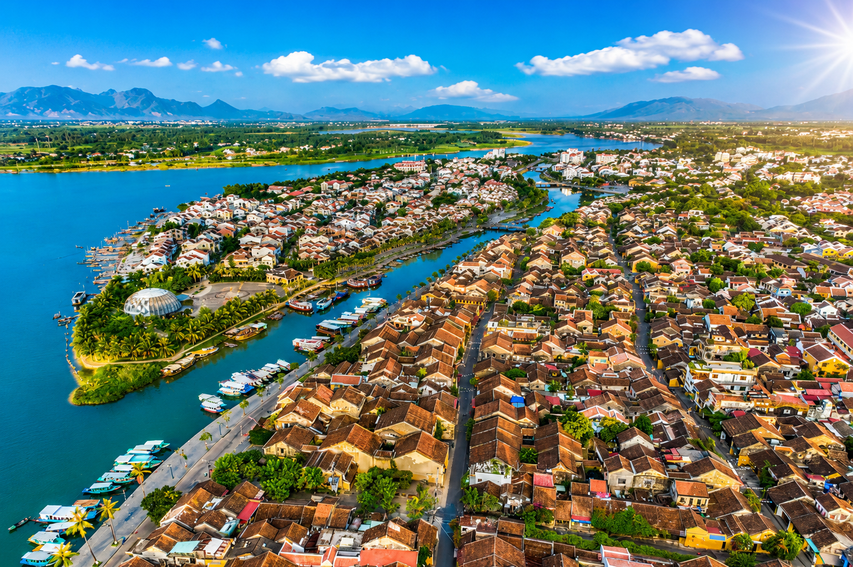

นำท่านเดินทางสู่ หมู่บ้านกั๊มทาน เพื่อนำท่าน ล่องเรือกระด้ง หมู่บ้านเล็กๆในเมืองฮอยอันตั้งอยู่ในสวนมะพร้าวริมแม่น้ำ ในอดีตช่วงสงครามหมู่บ้านแห่งนี้เคยเป็นที่พักอาศัยของทหาร อาชีพหลักของคนที่หมู่บ้านแห่งนี้คือประมง ระหว่างการล่องเรือท่านจะได้ชมวัฒนธรรมของชาวบ้าน ณ หมู่บ้านแห่งนี้ สามารถให้ทิปได้ตามความพอใจของท่าน
จากนั้นนำท่านเดินทางสู่ เมืองโบราณฮอยอัน เมืองมรดกโลกที่เต็มไปด้วยเสน่ห์แห่งวัฒนธรรมและสถาปัตยกรรมโบราณ อิสระเดินเล่น ถ่ายภาพตามตรอกซอกซอย พร้อมแวะคาเฟ่ชมวิวมุมสูงและลิ้มลองกาแฟเวียดนามต้นตำรับ ก่อนนำท่านชม สะพานญี่ปุ่น สัญลักษณ์สำคัญของฮอยอัน สะพานโบราณอายุกว่า 400 ปี ที่สะท้อนประวัติศาสตร์และความสัมพันธ์ระหว่างชุมชนชาวญี่ปุ่นและชาวจีนในอดีต
เที่ยง บริการอาหารกลางวัน ณ ภัตตาคาร
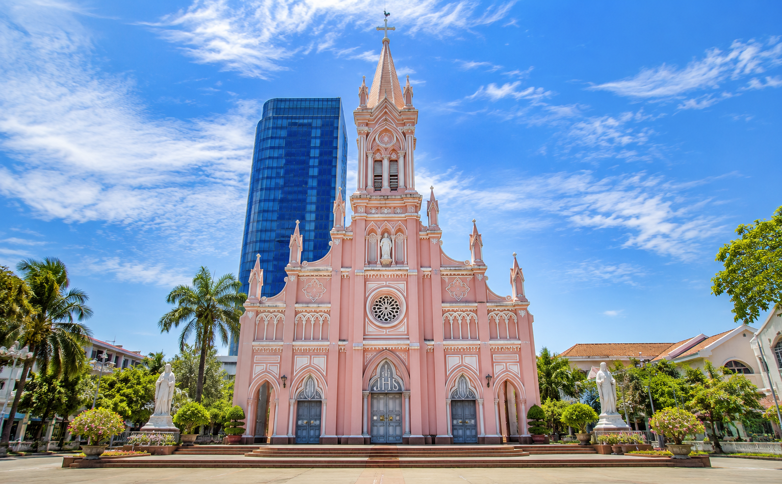

นำท่านเดินทาง สักการะเจ้าแม่กวนอิมหลินอึ๋ง นมัสการเจ้าแม่กวนอิมหลินอึ๋งแกะสลักด้วยหินอ่อนสูงใหญ่ยืนโดดเด่นสูงที่สุดในเวียดนาม ซึ่งมีทำเลที่ตั้งดี หันหน้าออกสู่ทะเลและด้านหลังชนภูเขา ตั้งอยู่บนฐานดอกบัวสง่างาม ชาวประมงนิยมไปกราบไหว้ขอพรให้ช่วยปกปักรักษา หลินอึ๋งมีความหมายว่าสมปรารถนาทุกประการ จากนั้นแวะชม ร้าน OTOP เยื่อไผ่ เลือกซื้อสินค้าพื้นเมืองคุณภาพเป็นของฝาก
นำท่านสู่ ตลาดฮาน ตลาดท้องถิ่นชื่อดังใจกลางเมืองดานังที่เปิดให้บริการมายาวนานกว่า 80 ปี ภายในรวบรวมสินค้าหลากหลาย ทั้งของฝาก อาหารแห้ง เมล็ดกาแฟเวียดนาม ผ้าไหม เสื้อผ้า รองเท้า และสินค้าพื้นเมืองในราคาย่อมเยา เหมาะสำหรับเลือกซื้อของฝากและสัมผัสวิถีชีวิตของชาวดานังอย่างใกล้ชิด
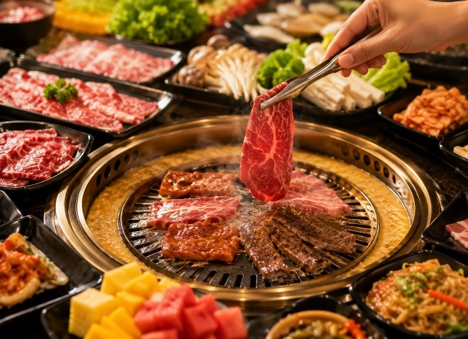
นำท่านชม โบสถ์ไก่ หรือ มหาวิหารดานัง โบสถ์คาทอลิกเก่าแก่ที่สร้างขึ้นในปี ค.ศ. 1923 โดดเด่นด้วยสถาปัตยกรรมแบบโกธิกและอาคารสีชมพูอันเป็นเอกลักษณ์ บนยอดหอระฆังประดับรูปไก่ซึ่งเป็นที่มาของชื่อ "โบสถ์ไก่" นับเป็นแลนด์มาร์กสำคัญของเมืองดานังและเป็นจุดถ่ายภาพยอดนิยมที่ไม่ควรพลาด
ค่ำ บริการอาหารค่ำ ณ ภัตตาคาร พิเศษ ... เมนูบุฟเฟต์ปิ้งย่าง

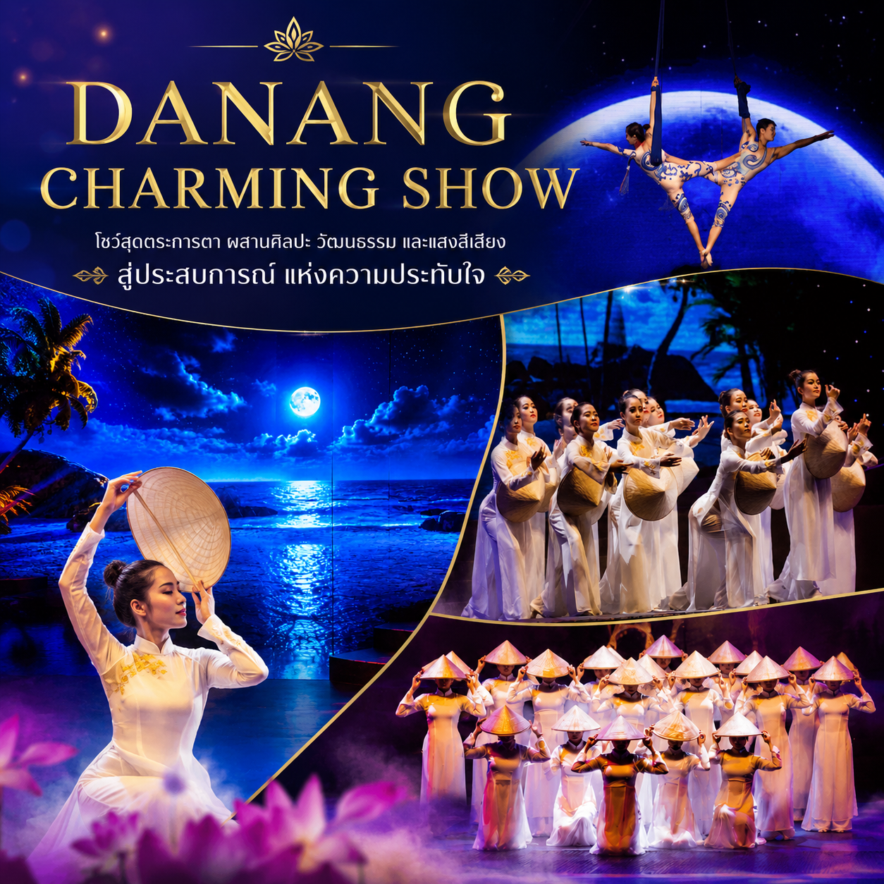

นำท่าน ชมโชว์ DANANG CHARMING SHOW สัมผัสการแสดงสุดตระการตาที่ถ่ายทอดเสน่ห์และวัฒนธรรมของเวียดนามผ่านการแสดงแสง สี เสียง และศิลปะการเต้นรำสุดอลังการ ผสมผสานความทันสมัยเข้ากับเอกลักษณ์ท้องถิ่นได้อย่างลงตัว เพลิดเพลินกับโชว์คุณภาพระดับนานาชาติที่สะท้อนเรื่องราว วิถีชีวิต และความงดงามของเมืองดานังอย่างน่าประทับใจ (การแสดงอาจมีการเปลี่ยนแปลงโดยไม่แจ้งล่วงหน้า)
ที่พัก MAGNOLIA HOTEL เทียบเท่าหรือระดับ 4 ดาวท้องถิ่น

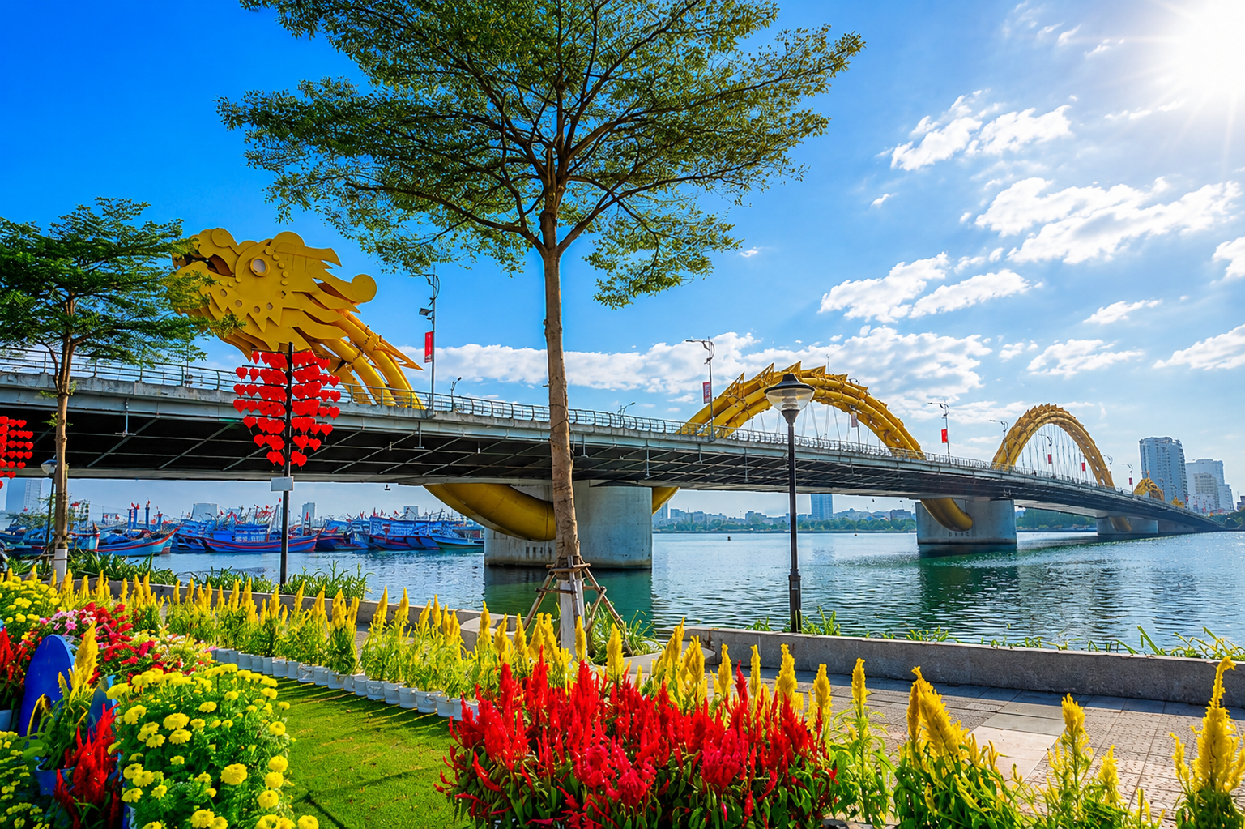
Day3 ร้านหยกและอัญมณี – สะพานมังกร – สะพานแห่งความรัก
– นั่งกระเช้าไฟฟ้า SUN WORLD BA NA HILLS – เฟรนช์วิลเลจ

เช้า บริการอาหารเช้า ณ ห้องอาหารของโรงแรม
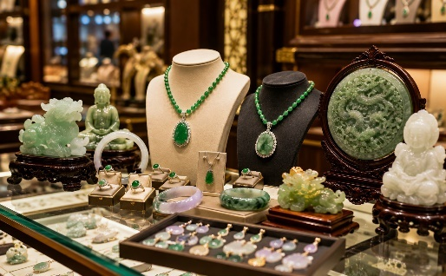
นำท่านชม ร้านหยกและอัญมณี เลือกชมสินค้าหยกและอัญมณีคุณภาพจากเวียดนาม หลากหลายดีไซน์ ทั้งเครื่องประดับ ของตกแต่ง และสินค้ามงคล โดดเด่นด้วยงานฝีมืออันประณีต พร้อมเรียนรู้เกี่ยวกับคุณสมบัติและความเชื่อของหยกที่ได้รับความนิยมในแถบเอเชีย เหมาะสำหรับเลือกซื้อเป็นของฝากหรือของที่ระลึกสุดพิเศษ
นำท่านชม สะพานมังกร สะพานที่มีความยาว 666 เมตร ความกว้างเท่าถนน 6 เลน ด้วยงบประมาณราคาเกือบ 1.5 ล้านล้านดอง เชื่อมต่อสองฟากฝั่งของแม่น้ำฮัน หมายเหตุ:วันเสาร์-อาทิตย์เวลา 3 ทุ่ม มังกรจะพ่นน้ำ และพ่นไฟเป็นเวลา 5 นาที ใกล้ๆกันนำท่านชม สะพานแห่งความรัก เป็นสะพานที่ถูกประดับตกแต่งด้วยเสารูปหัวใจ และจากสะพานแห่งนี้ให้ท่านได้เห็นวิวของสะพานมังกรแบบเต็มๆ

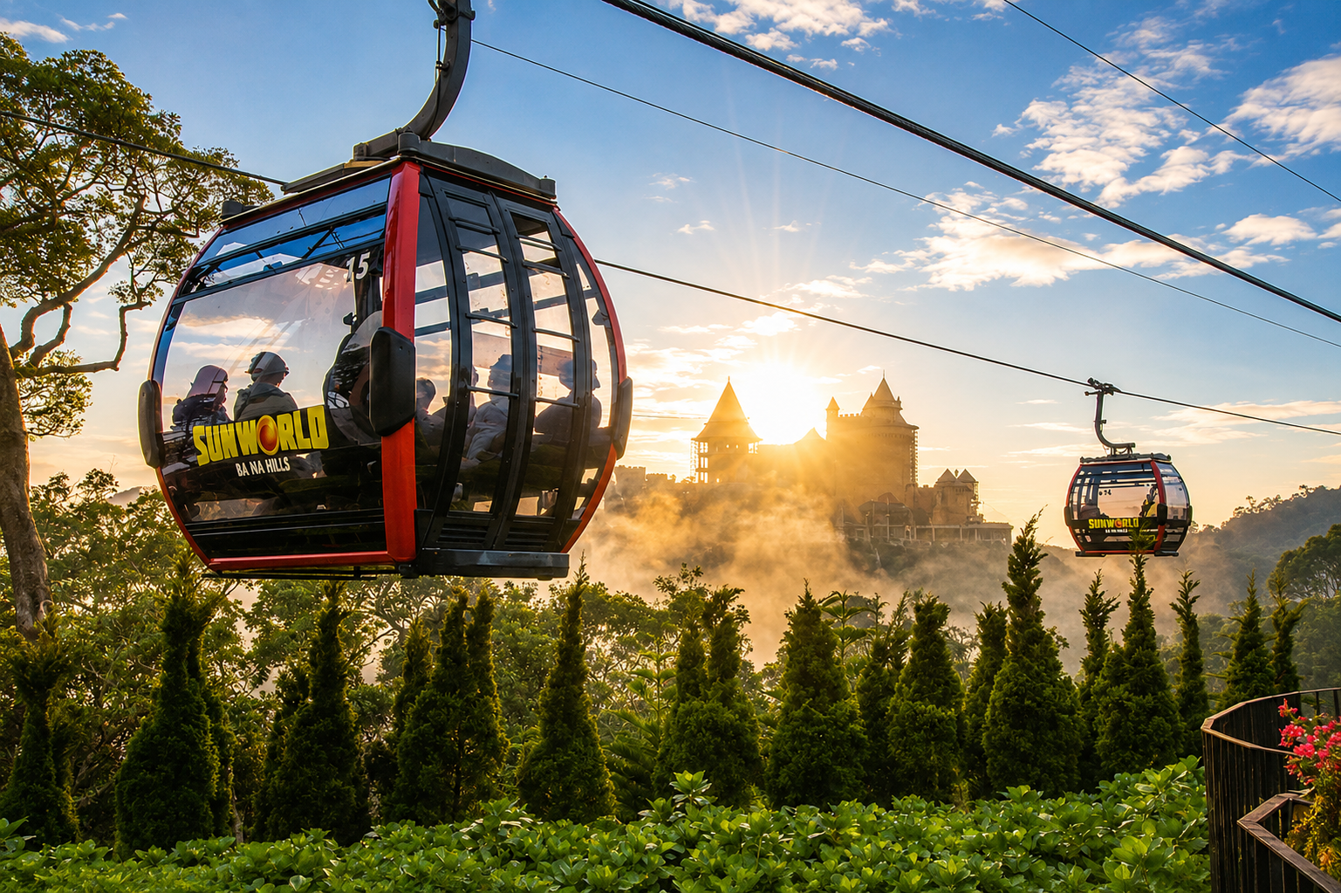

นำท่าน นั่งกระเช้าไฟฟ้า SUN WORLD BA NA HILLS (ใช้เวลาประมาณ 15 นาที) สัมผัสวิวธรรมชาติแบบพาโนรามาตลอดเส้นทาง โดยกระเช้าแห่งนี้เคยได้รับการบันทึกสถิติโลกจากกินเนสส์บุ๊กในฐานะกระเช้าลอยฟ้ารางเดี่ยวแบบไม่หยุดจอดที่ยาวที่สุดในโลก ก่อนเดินทางถึง เฟรนช์วิลเลจ รีสอร์ทสไตล์ฝรั่งเศสบนยอดเขา ซึ่งมีอากาศเย็นสบายตลอดทั้งปี เฉลี่ยประมาณ 17°C
เที่ยง อิสระอาหารกลางวันเพื่อความสะดวกในการท่องเที่ยว

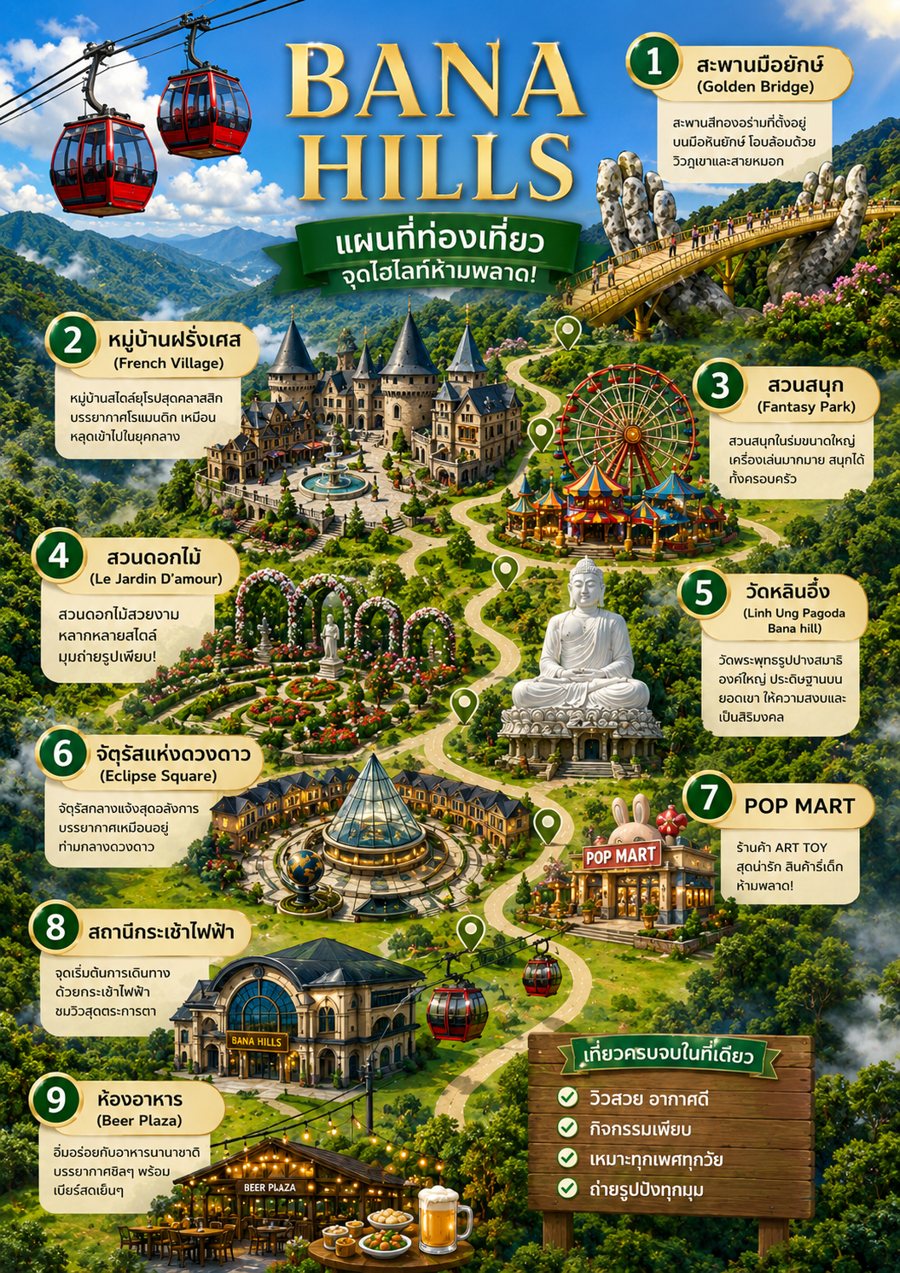

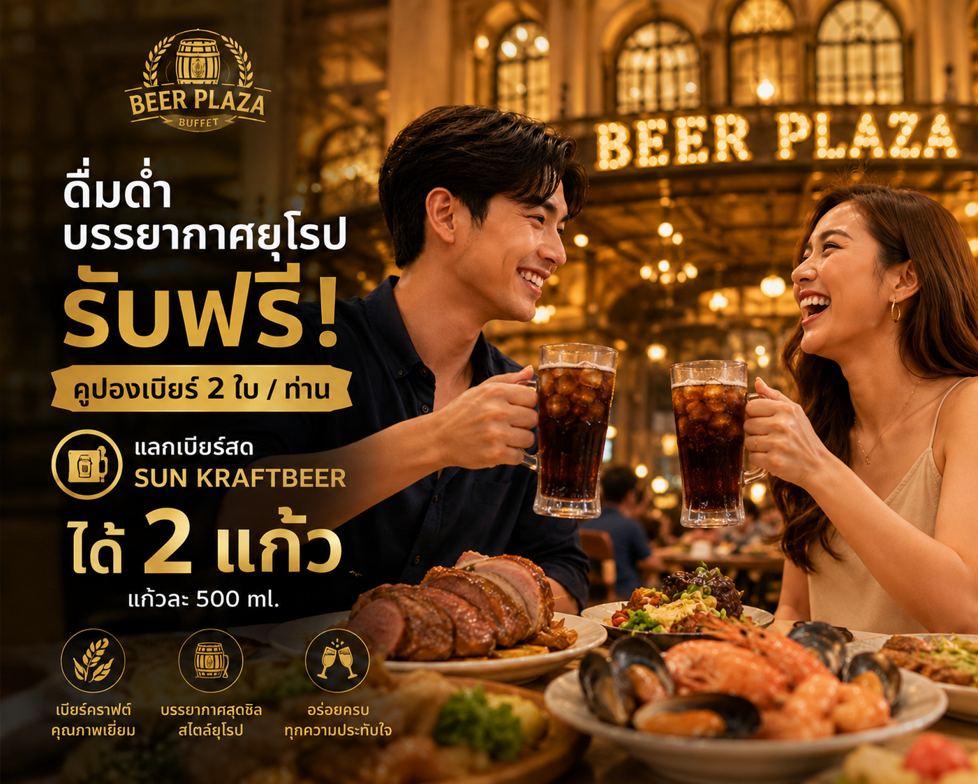

ค่ำ บริการอาหารค่ำ ณ ภัตตาคาร พิเศษ ... BUFFET BEER PLAZA ฟรีคูปองเบียร์ท่านละ 2 แก้ว
ที่พัก MERCURE DANANG FRENCH VILLAGE BANA HILLS ระดับ 4 ดาวท้องถิ่น
หมายเหตุ: ห้องอาหารอาจมีการเปลี่ยนแปลงตามการบริหารจัดการของผู้ให้บริการ หากไม่ได้รับประทานที่ Beer Plaza จะไม่สามารถรับคูปองเบียร์ได้ เนื่องจากเป็นสิทธิ์เฉพาะของห้องอาหาร Beer Plaza เท่านั้น การจัดสรรห้องพักและห้องอาหารเป็นไปตามข้อกำหนดของ Bana Hill ซึ่งอาจมีการเปลี่ยนแปลงโดยไม่แจ้งให้ทราบล่วงหน้า

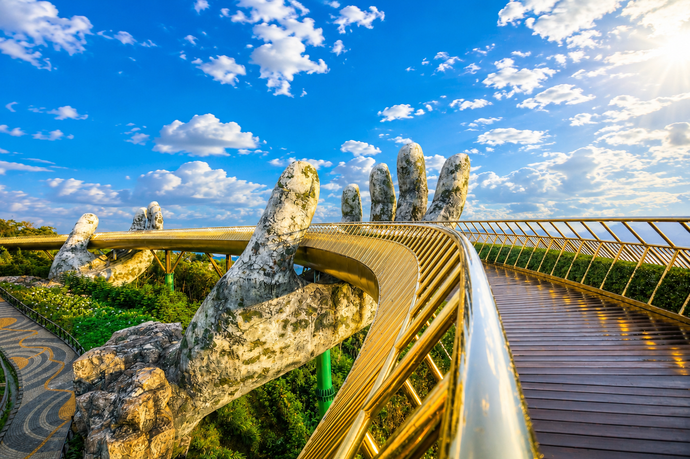
Day4 จัตุรัสแห่งดวงดาว – เมืองดานัง – CAFE PALM BEACH – สนามบินดานัง – สนามบินสุวรรณภูมิ

เช้า บริการอาหารเช้า ณ ห้องอาหารของโรงแรม
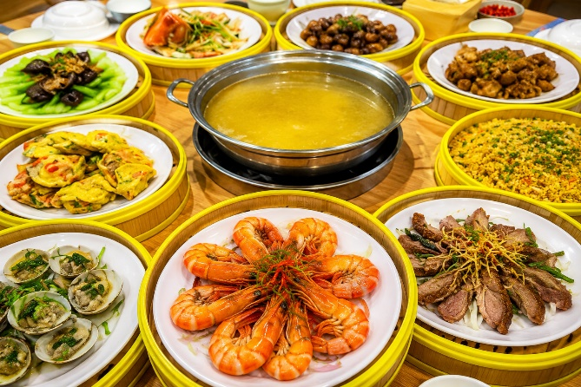
นำท่านสู่ จัตุรัสแห่งดวงดาว ลานกิจกรรมขนาดใหญ่ใจกลาง Sun World Ba Na Hills โดดเด่นด้วยสถาปัตยกรรมสไตล์ยุโรปที่รายล้อมด้วยอาคารสีสันสวยงาม เป็นจุดเชื่อมต่อสำคัญของแหล่งท่องเที่ยวภายในบานาฮิลล์ บรรยากาศคึกคักตลอดวัน เหมาะสำหรับเดินเล่น ถ่ายภาพ และชมการแสดงกลางแจ้งที่จัดขึ้นในช่วงเวลาต่าง ๆ สร้างความประทับใจให้กับผู้มาเยือนได้ทุกวัย หลังจากนั้นนำนำท่านเดินทางกลับ เมืองดานัง
เที่ยง บริการอาหารกลางวัน ณ ภัตตาคาร พิเศษ ... เมนูซีฟู้ดสไตล์เวียดนาม

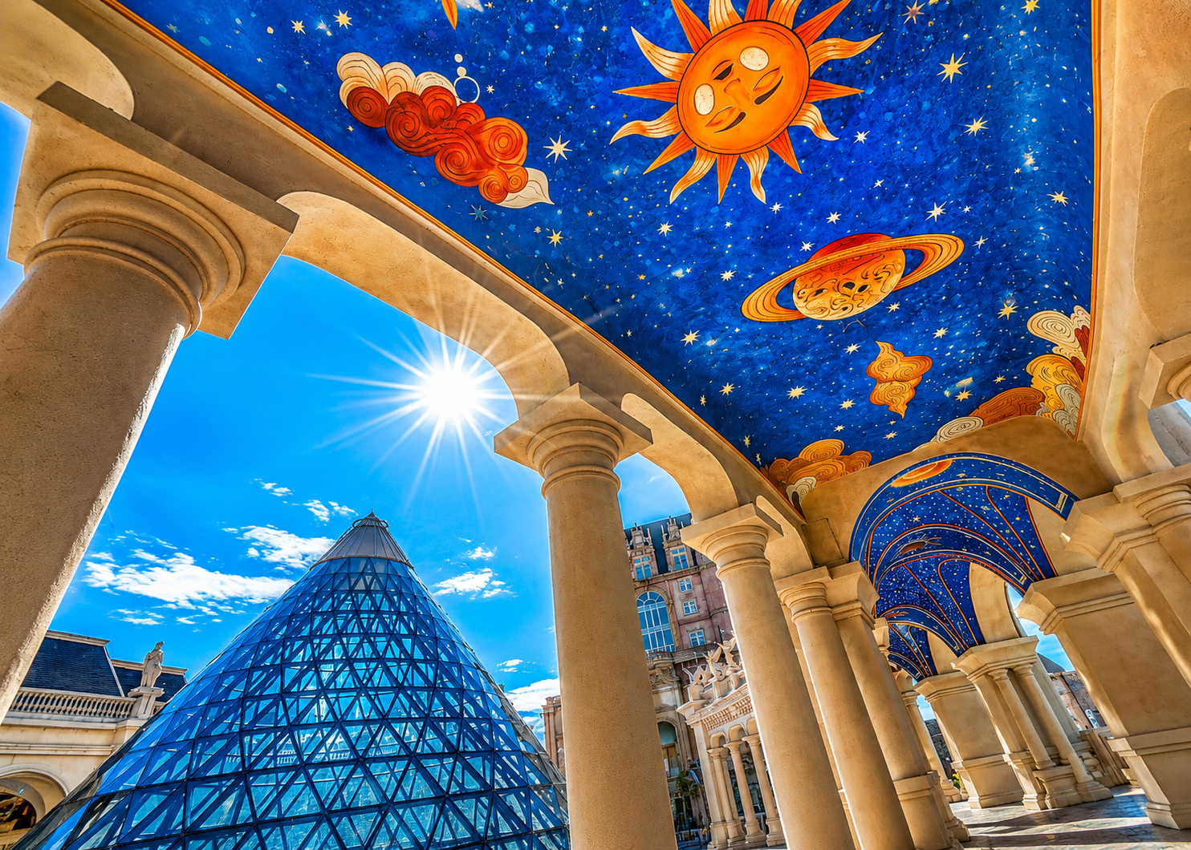

นำท่านเดินทางสู่ CAFE PALM BEACH ลิ้มลองกาแฟเวียดนามรสเข้มข้น พร้อมเรียนรู้วิธีการดริปกาแฟแบบเวียดนามดั้งเดิม อีกทั้งยังมีเมล็ดกาแฟคุณภาพดีและผลิตภัณฑ์กาแฟให้เลือกซื้อเป็นของฝาก สำหรับท่านที่ชื่นชอบวัฒนธรรมกาแฟเวียดนาม
ได้เวลาอันสมควร นำท่านเดินทางกลับสู่ สนามบินดานัง เพื่อเดินทางกลับสู่ประเทศไทย
15.15 นำท่านเดินทางสู่ สนามบินสุวรรณภูมิ ประเทศไทย โดยสายการบิน เที่ยวบินที่ VN627 (บริการอาหารและเครื่องดื่มบนเครื่อง)
17.05 เดินทางถึง สนามบินสุวรรณภูมิ โดยสวัสดิภาพ ... พร้อมความประทับใจ








